Управа района Капотня города Москвы
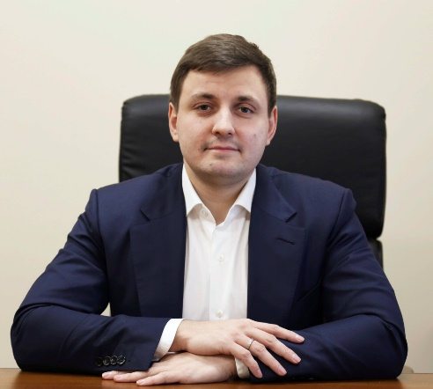
Орешкин Никита Александрович
Глава управы района Капотня
+7-495-355-19-01

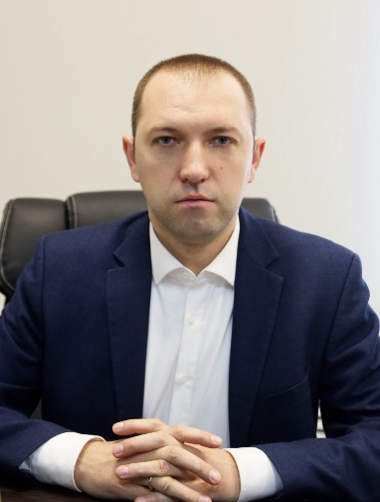

Шитиков Михаил Сергеевич
Первый заместитель главы управы по вопросам жилищно-коммунального хозяйства, благоустройства и строительства
8(495)355-17-92
Отдел по вопросам ЖКХиБ
Консультант
Цыбикова Вера Анатольевна
74953553665
Консультант отдела ЖКХиБ
Шинкаренко Игорь Александрович
Служба по решению задач в области защиты населения и территории о чрезвычайных ситуациях и гражданской обороны
Консультант
Беломызов Олег Юрьевич

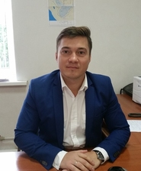

Тарасов Сергей Михайлович
Заместитель главы управы по работе с населением
8(495)657-47-31
Организационный отдел
Советник
Евсеев Никита Владимирович
8(495)355-00-84
Заместитель начальника отдела
Бровко Маргарита Анатольевна
8(495)355-06-20
Консультант
Ларичев Антон Олегович
Начальник отдела
Силаева Вероника Витальевна
8 (495) 355-82-11
Сектор по взаимодействию с населением
Консультант
Чупыра Мария Николаевна
8(495)355-06-20
Консультант
Марясина Ирина Александровна
8(495)355-41-34
Заведующий сектором по работе с населением
Коротаева Мария Викторовна
Служба по работе со служебной корреспонденцией, письмами граждан, организации приема населения и материально-технического обеспечения
Советник
Вишнягова Марина Анатольевна
8(495)355-41-34

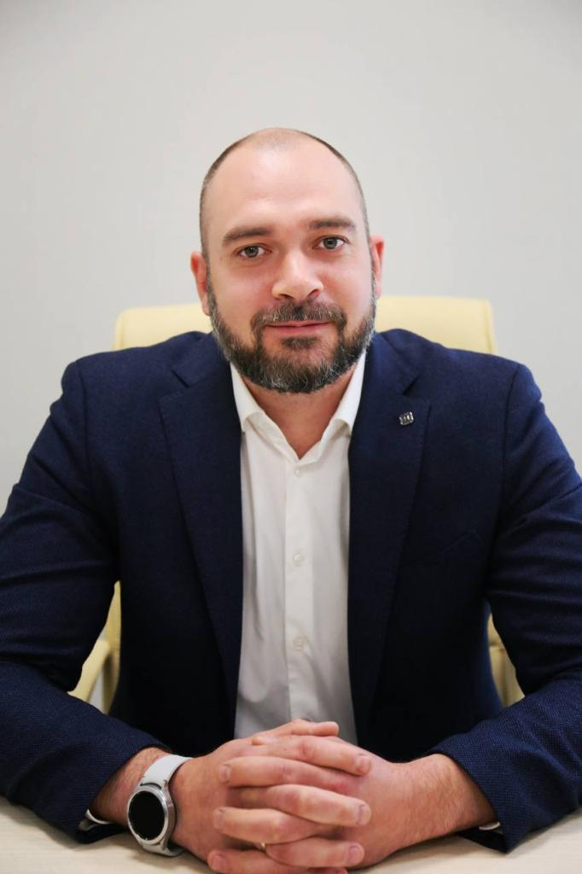

Келейников Андрей Андреевич
Заместитель главы управы по вопросам экономики, торговли и услуг
8(495)355-00-86
Служба по вопросам торговли и услуг
Консультант
Посещенная Евгения Павловна
8(495)355-22-71
Советник
Бойко Оксана Александровна
+7(495)355-36-65
Отдел бухгалтерского учета, организации и проведения конкурсов и аукционов
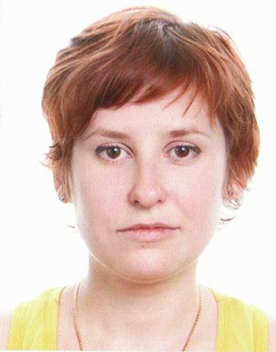
Начальник отдела – главный бухгалтер
Голошейкина Анастасия Ивановна
8(495)355-06-47
Консультант
Рязанова Ольга Николаевна
8(495)355-06-47
Служба по обеспечению режима секретности и мобилизационной подготовке
Консультант
Коротаев Игорь Владимирович
8 (495) 355-20-70
Юридическая служба
Главный специалист
Смирнова Светлана Владимировна
8(495)355-00-84
Комиссия по делам несовершеннолетних и защите их прав
Консультант
Плотникова Макрина Ирадионовна
8(495)355-24-11
Главный специалист
Хомякова Ольга Борисовна
8(495)355-24-11

